超说明书用药申报系统操作说明

本次征集《超药品说明书用药目录（2025年版）》采用系统填报方式，不再使用邮箱收集，本文档介绍“超说明书用药申报系统”的注册登录、修改密码、超说明书用药申报、超说明书用药盖章文件上报等功能。
一、登录首页
1、申报医院请登录以下网址：
http://www.sinopharmacy.com.cn/Public/medicationUnlabeledUses
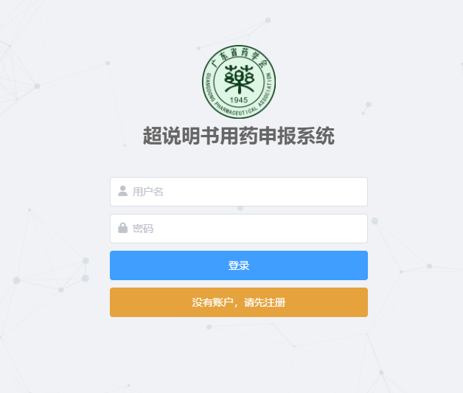

2、注册账户
第一次登录，没有账户。我们点击“没有账户，请先注册”按钮进行医院注册。
注意事项：用户名可以用英文字母+数字的方式；两次密码输入要一致；医院要采用准确完整的全称；联系人和联系人电话请填写准确；医院和联系人、联系人电话都会体现在申报表格中，请准确填写；邮箱请按照邮箱格式填写。
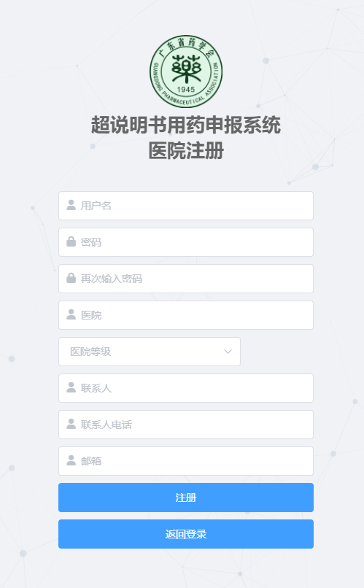

如果用户名重复，会出现以下提示，请点击“返回注册页面”重新注册。

如果单位重复，会出现以下提示，请点击“返回注册页面”重新注册。
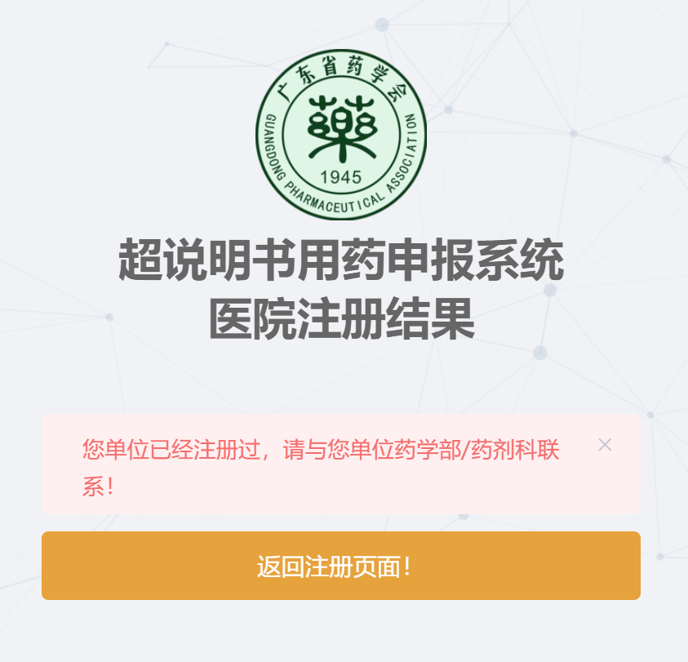
3、账户登录
注册成功后，输入用户名和密码进行登录。
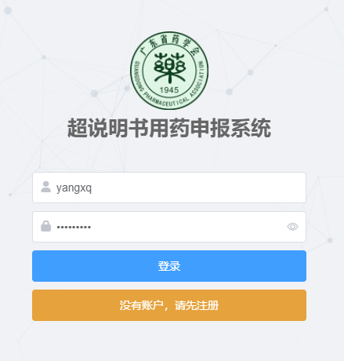
4、功能菜单
登录之后，在左边栏能看到以下功能菜单。
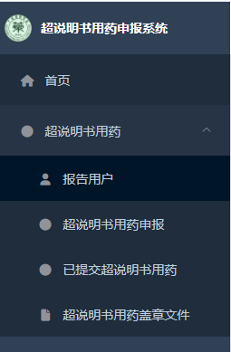

二、修改密码和用户信息：
1、修改密码
修改密码的按钮在右上角，用户名下拉->修改密码进行修改。
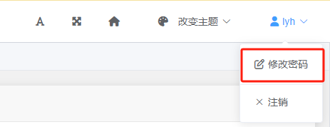

2、修改用户信息
点击左侧“报告用户”功能，可以进入用户信息页面修改用户的信息，之后点击“保存”按钮保存修改。
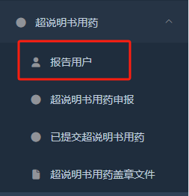
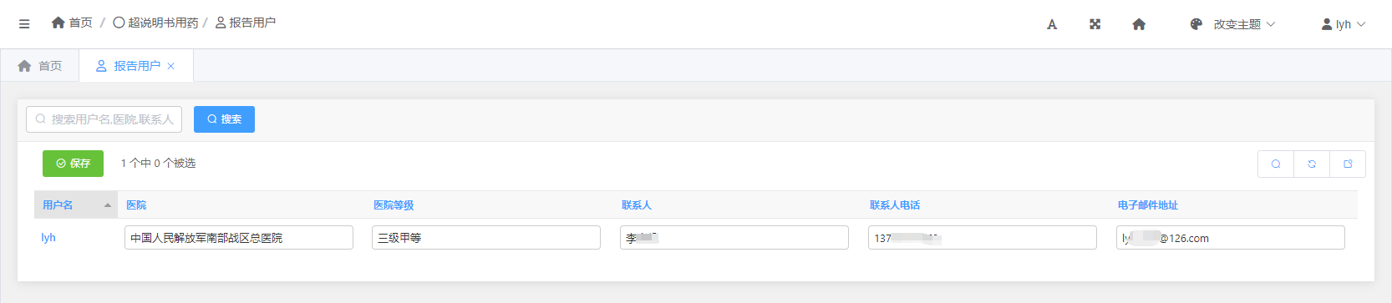

三、超说明书用药申报
1、超说明书用药申报列表
点击左侧“超说明书用药申报”功能，进入超说明书用药申报页面，可以看到列表页暂时为空。
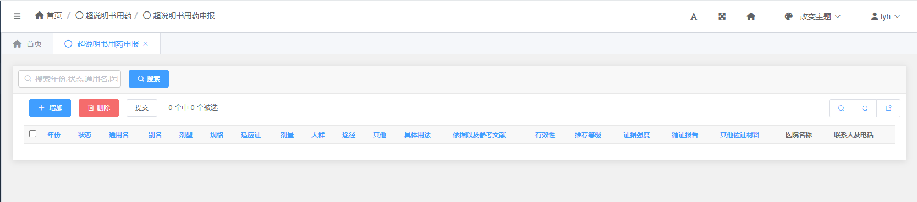

2、新增超说明书用药申报
点击增加按钮，进入增加 超说明书用药记录：
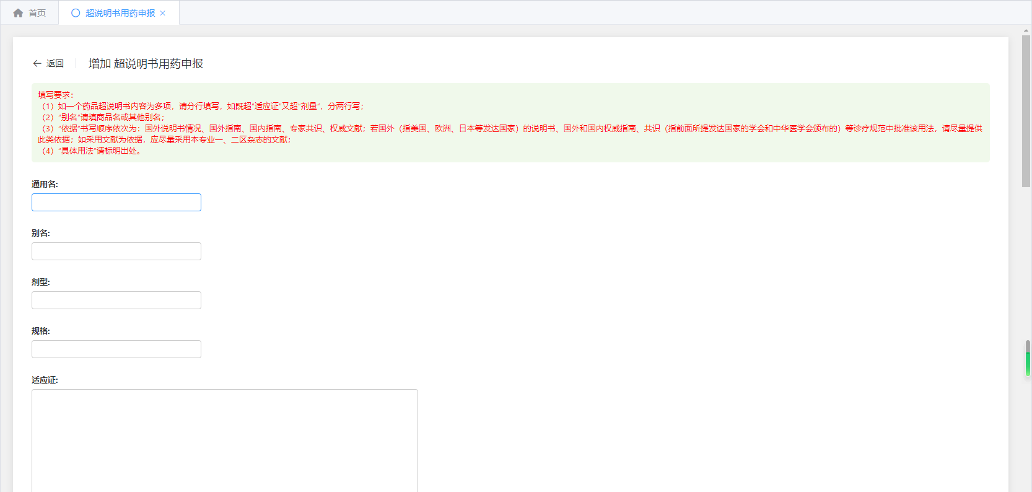
请按照页面头部的填写要求进行填写。
填写要求：
（1）如一个药品超说明书内容为多项，请分行填写，如既超“适应证”又超“剂量“，分两行写；
（2）“别名”请填商品名或其他别名；
（3）“依据”书写顺序依次为：国外说明书情况、国外指南、国内指南、专家共识、权威文献；若国外（指美国、欧洲、日本等发达国家）的说明书、国外和国内权威指南、共识（指前面所提发达国家的学会和中华医学会颁布的）等诊疗规范中批准该用法，请尽量提供此类依据；如采用文献为依据，应尽量采用本专业一、二区杂志的文献；
（4）“具体用法”请标明出处。
特别需要注意的是：如果勾选了超适应症和超人群选择框，需要提交循证报告（获取循证报告的方法请参考《超说明书用药循证决策系统操作手册》）。

保存之后，在超药品说明书申报列表页面，可以看到自己申报的超说明书用药记录。
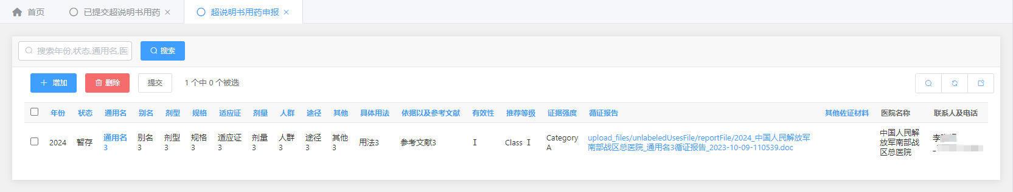

3、修改超说明书用药申报
从蓝色显示的通用名可以进入修改，如下图所示：
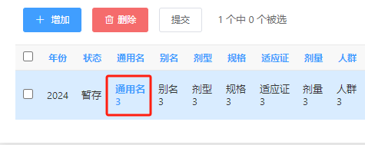
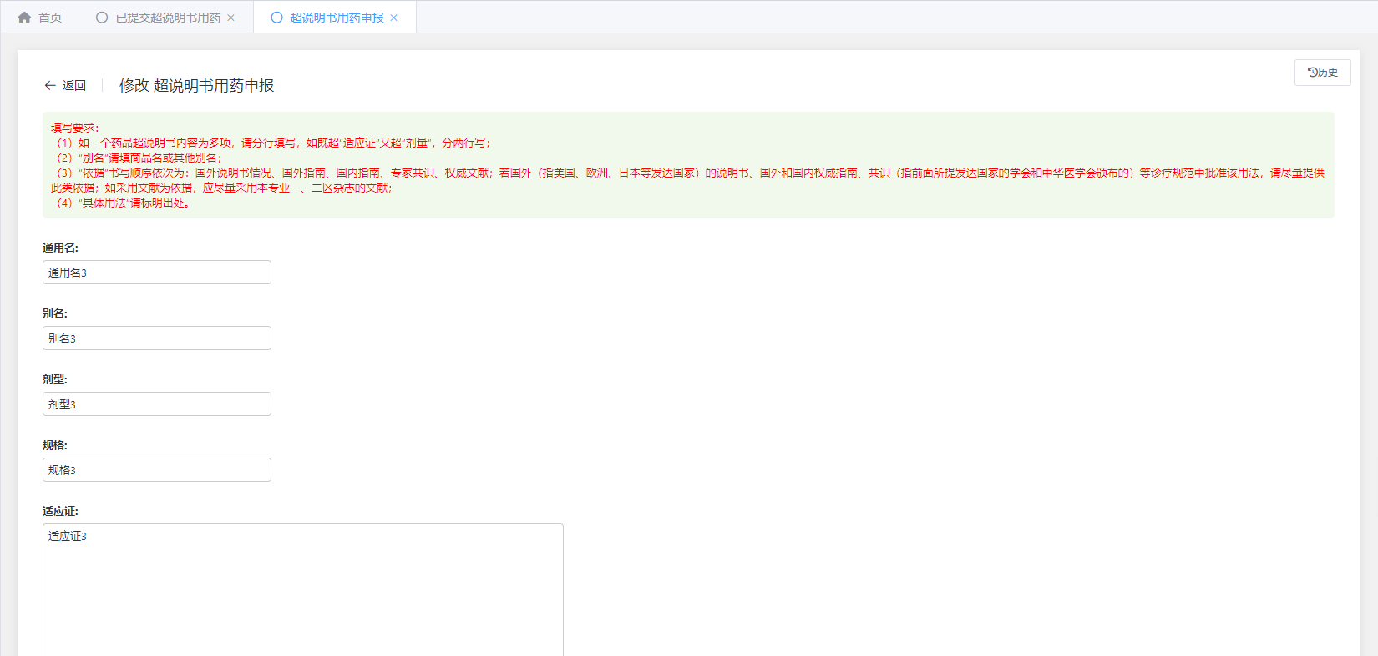

4、提交超说明书用药申报
在列表页选中要提交的记录，点击“提交”按钮。
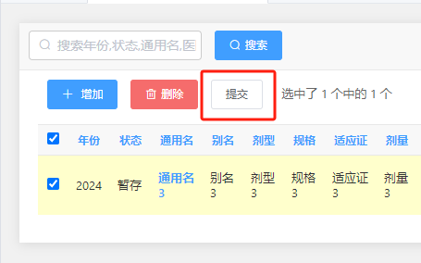
系统会弹出提示：提交记录不可以修改，请确认是否提交？如果确认，则提交记录到管理员账户，且当前记录不可修改。

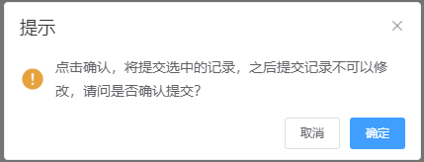
点击确认提交之后，可以看到在“超说明书用药申报”页面的记录没有了，记录提交成功。
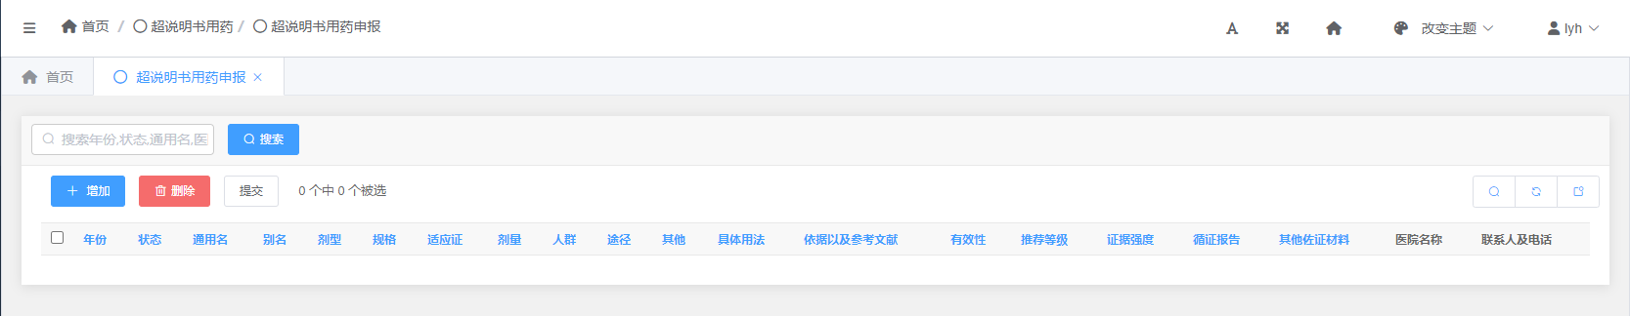

四、已提交超说明书用药
1、已提交超说明书用药列表
点击左侧“已提交超说明书用药”功能，进入已提交超说明书用药页面，可以看到之前提交的记录。如果新提交的没有显示，请刷新页面。
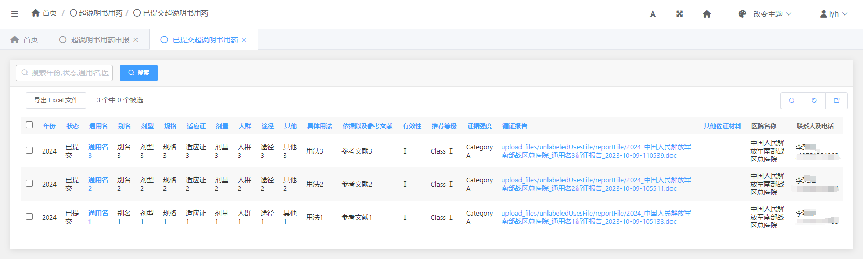

2、查看已提交超说明书用药的详细信息
从蓝色显示的通用名可以进入查看，如下图所示：
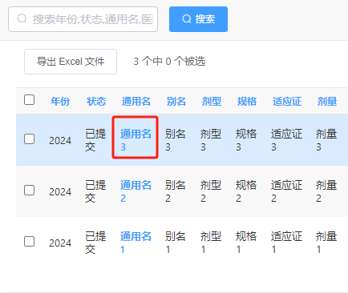

点击查看详细信息，信息不能修改。
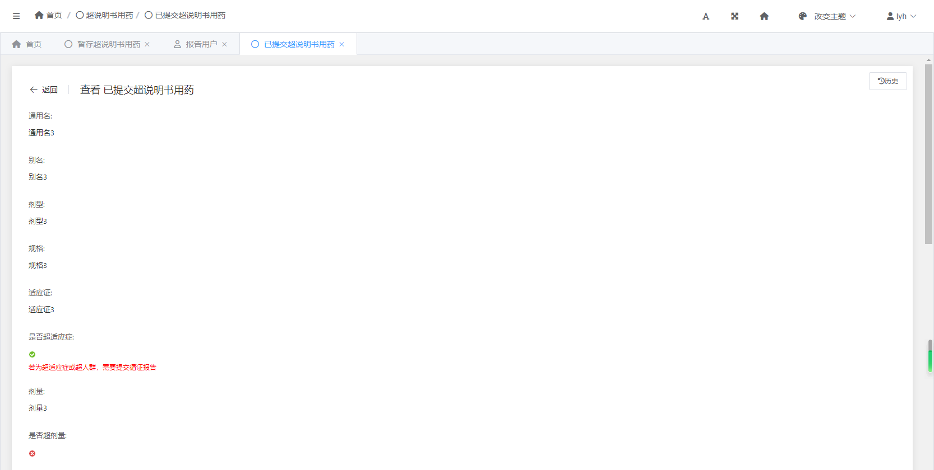

3、导出Excel文件
在系统可以对已提交超说明书用药记录导出，进行盖章。步骤是选中要导出的记录，点击“导出Excel文件”按钮。
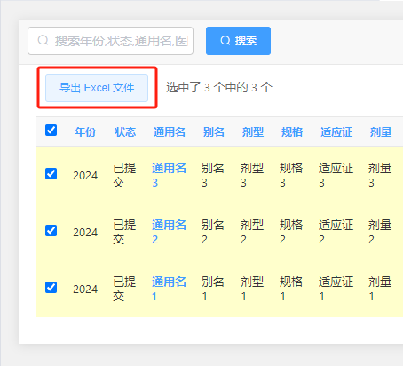
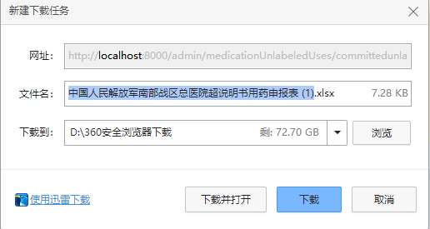

导出的Excel格式如下，由于提交的情况比较多样，请手动调整下Excel内容，尽量将信息显示完整。
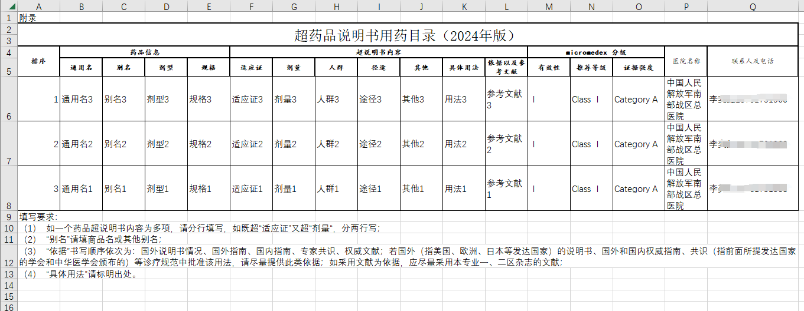

五、超说明书用药盖章文件
1、增加超说明书用药盖章文件
按照征集通知，还需要将导出的Excel加盖药学部公章，将扫描件上传至系统。点击左侧“超说明书用药盖章文件”功能，进入超说明书用药盖章文件列表页，点击“增加”按钮，填写好信息，上传文件并保存。
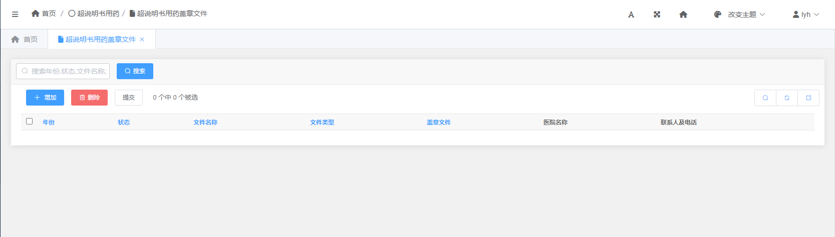
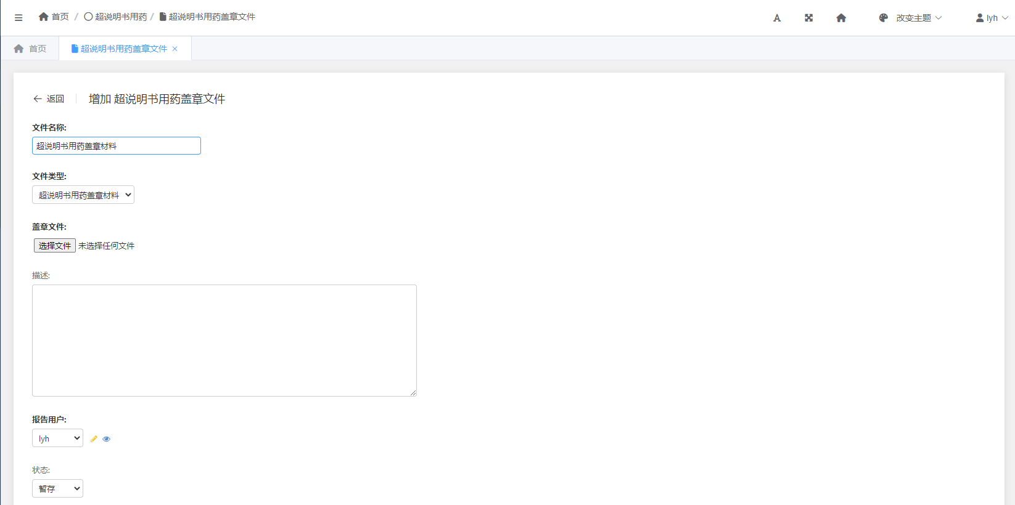
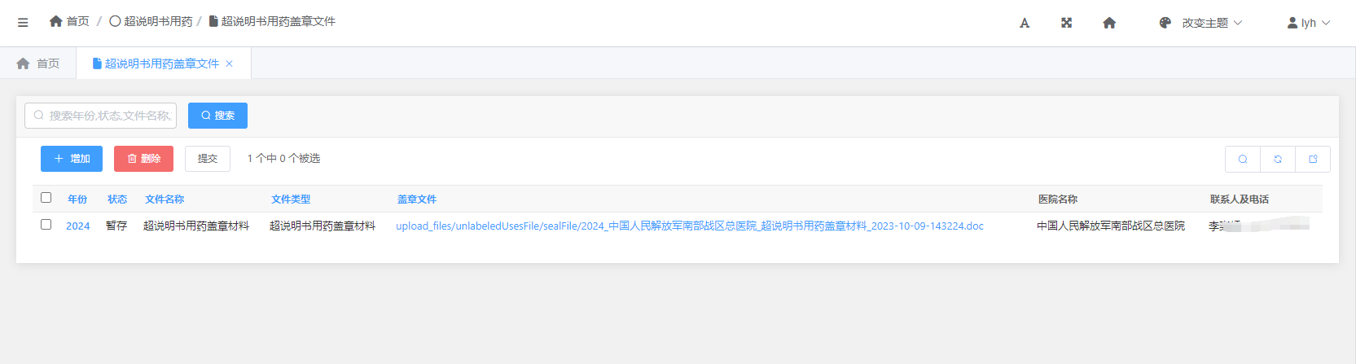
如果有署名的相关证明，也上传到此页面下。增加一条记录即可。
2、修改超说明书用药盖章文件
从蓝色显示的文件名称可以进入修改，如下图所示：
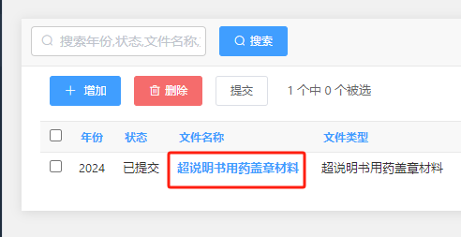
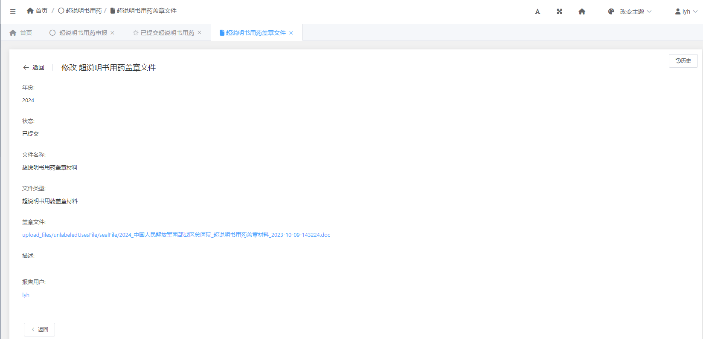

3、提交超说明书用药盖章文件
选择盖章文件的记录，点击“提交”按钮，在弹出的提示框中点击确定，确定提交。提交之后盖章文件就只能查看，不可以再修改了。
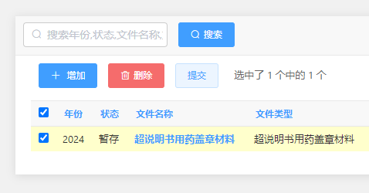

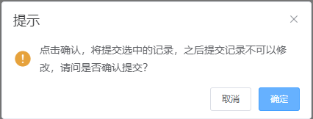

提交之后，在当前页面点进去查看，可以看到已经不能修改任何信息了。
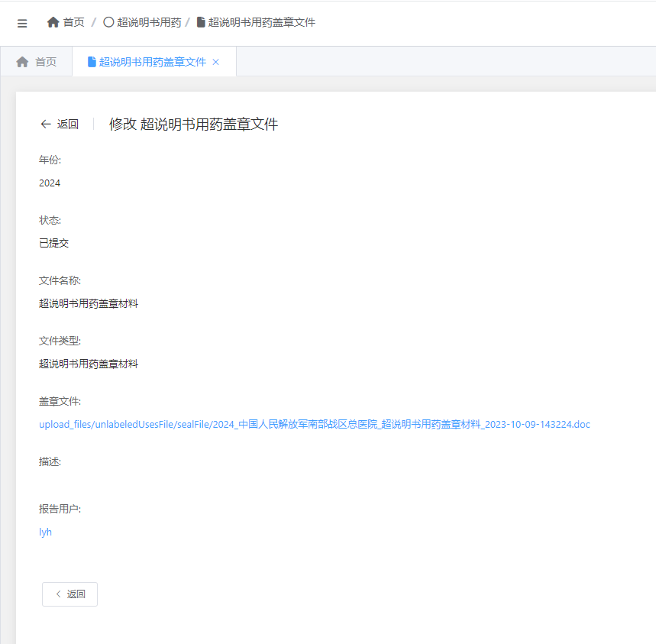

以上功能介绍完毕，如果操作中有任何问题，请与广东省药学会杨晓琦 020-37886329，13929514753（微信同号）联系。

